Макашова Л.И.,
учитель математики ШГ№110

Линейное уравнение с одной переменной, содержащее переменную под знаком модуля

Цель обучения: научиться решать уравнения с одной переменной, содержащих переменную под знаком модуля.
Цели урока:
Учащиеся будут:
знать:
- как решать линейные уравнения с одной переменной, содержащие знак модуля.
уметь:
- решать линейные уравнения с одной переменной, содержащие знак модуля.
Критерии оценивания:
Учащийся:
знает:
- как решать линейные уравнения с одной переменной, содержащие знак модуля.;
умеет:
- решать линейные уравнения с одной переменной, содержащие знак модуля.
Языковые цели:
Учащиеся будут:
– комментировать решение уравнений, используя свойства уравнений;
– формулировать определение модуля;
Привитие ценностей:
Умение учиться, добывать самостоятельно информацию, анализировать ситуацию, адаптироваться к новым ситуациям, ставить проблемы и принимать решения, отвечать за качество своей работы, умение организовывать свое время.
Привитие ценностей осуществляется посредством работ, запланированных на данном уроке.
Межпредметные связи:
Связь с реальной жизнью. Применение модуля в практической жизни человека.
Предварительные знания:
Положительные числа и отрицательные числа. Координатная прямая. Противоположные числа. Рациональные числа. Определение модуля числа. Геометрический смысл модуля числа. Линейное уравнение. Решение уравнений вида$\left|x±a\right|=b$, где a и b – рациональные числа.

Ход урока
- 1. Организационный момент.
Проверить готовность учащихся к работе: наличие школьных принадлежностей. Сообщение темы и целей урока. Создание положительного эмоционального настроя учащихся к работе на уроке.
- Здравствуйте, ребята! Давайте улыбнемся друг другу и пожелаем хорошего рабочего настроения на ближайшие 40 минут.
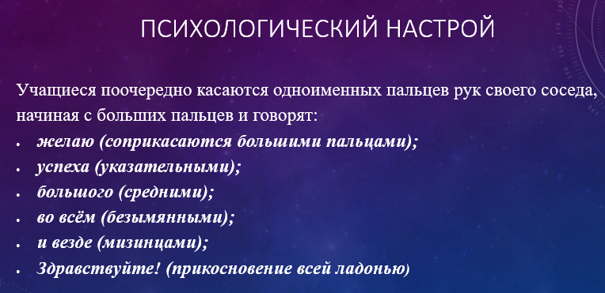
2. Актуализация опорных знаний
- На предыдущих уроках мы изучили понятие линейного уравнения и его корней. Давайте вспомним как они решаются. Выполним небольшую письменную работу на карточках, работая в парах.
Найдите соответствие между уравнениями и корнями уравнений:

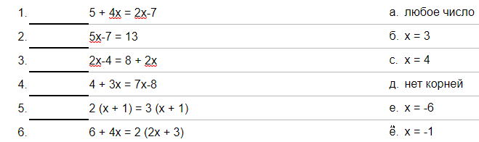
- Изучеиие нового материала.
Мы повторили решение простых линейных уравнений, и теперь мы познакомимся с решением уравнений, содержащих переменную под знаком модуля. Сначала вспомним основные определения:
- Какие числа называются противоположными?
- Что называется модулем числа?
- Чему равен модуль положительного числа, модуль нуля и модуль отрицательного числа?
- Геометрический смысл модуля?
- Как находить расстояние между точками на координатной прямой?
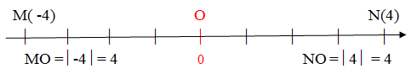
Хорошо ребята. А теперь рассмотрим решение уравнений:
Фронтально с комментированием решить уравнения:
а)$\left|x\right|=3$ д)$\left|x+1\right|=8$
$б)\left|-x\right|=4$ е)$\left|2x-1\right|=3$
$в) \left|x\right|=0$ ж)$2\left|x\right|=14$
$г) \left|x\right|=-10$ и)$2\left|x\right|+6=5\left|x\right|-3$
И рассмотрим свойства модуля по учебнику на странице 20:
- $\left|a\right|≥0$ 3) $\left|ab\right|=\left|a\right|∙\left|b\right|$ 5)${\left|a\right|}^{2}$=$a^{2}$
- $\left|-a\right|=\left|a\right|$ 4) $\left|\frac{a}{b}\right|$=$\frac{\left|a\right|}{\left|b\right|}$
- Закрепление нового материала.
Для закрепления темы решить по учебнику стр.22 № 824,825.
- Подведение итогов урока:
Какую тему мы сегодня разобрали?
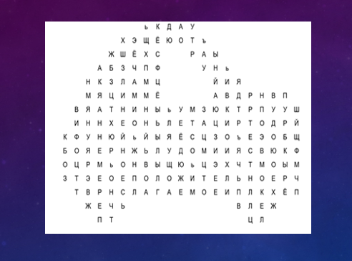
Найдите понятия на этой картинке которые имеют отношение к данной теме:

Корень
Переменная
Положительное
Отрицательное
Координата
Линейное
Ответ
Слагаемое
Модуль
Проверка
- Рефлексия:
«Солнце настроения» На доске модель солнца без лучиков, а у каждого на листке самооценки есть лучики, нужно оценить своё настроение и лучик соответствующего цвета приклеить к солнышку:
- на уроке было интересно, и вы достигли поставленной цели (розовый)
- на уроке было интересно, но вы не достигли поставленной цели (жёлтый)
- на уроке было не интересно (голубой)
- на уроке было скучно (зелёный)
- Домашнее задание: п.4.3 выучить правила.
Решить в учебнике №827,828

